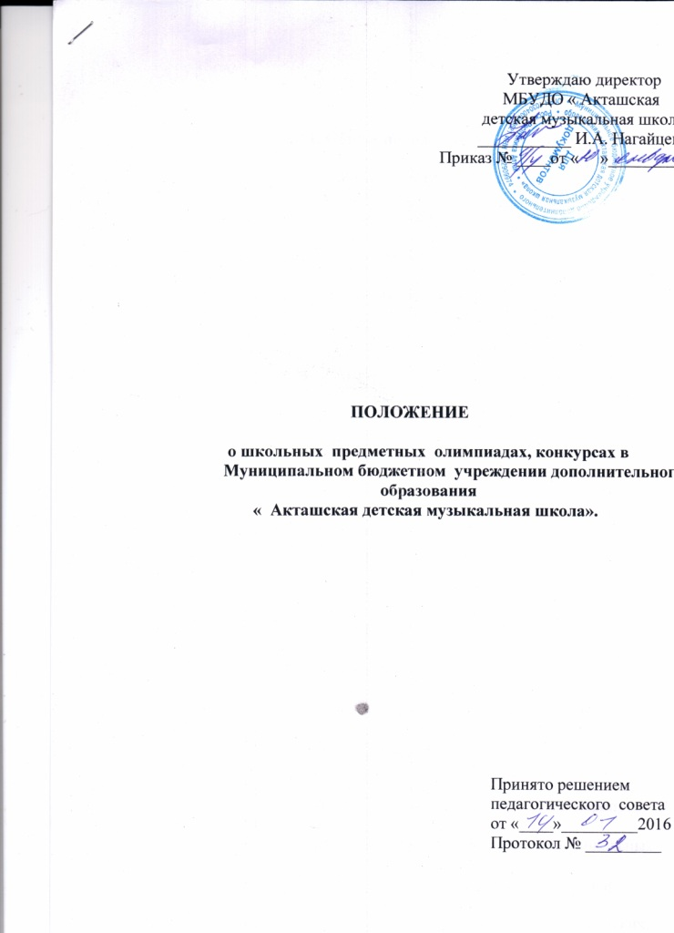

1. Общие положения

1.1. Настоящие положение определяет статус, цели и задачи школьных предметных олимпиад, конкурсов.
1.2. Основными целями данных мероприятий является:

* выявление и развитие у обучающихся творческих способностей и интересов в данном направлении;
* создание необходимых условий для поддержки одаренных детей;
* возрождение ,сохранение и развитие национальной культуры ;
* формирование эстетического вкуса на примерах лучших образцов
1.3. Предметные олимпиады, конкурсы планируются ежегодно на педагогическом совете МБУ ДО « Акташская ДМШ».

2. Участники мероприятий

2.1. Участниками олимпиад, конкурсов являются учащиеся МБУ ДО« Акташская ДМШ».

3. Порядок организация и проведение школьных олимпиад,
конкурсов

3.1. Школьные олимпиады , конкурсы организуются и проводятся педагогическим коллективом школы.
3.2. Порядок проведения школьных олимпиад , конкурсов разрабатывается на педагогическом совете и вносится в план работы школы.

4. Руководство школьными олимпиадами, конкурсами

4.1. Общее руководство школьными олимпиадами , конкурсами осуществляет школьный оргкомитет.
4.2. Состав школьного оргкомитета , учебные мероприятия , указаны в плане работы школы и утверждены директором школы.
4.3. Полномочия школьного оргкомитета.
* определяет формы , порядок и сроки проведения школьных мероприятий, осуществляет их организацию
* осуществляет общее руководство подготовки и проведения школьных олимпиад, конкурсов
* анализирует и обобщает итоги школьных олимпиад, конкурсов и предоставляет отчет о их проведении
* предлагает кандидатуры для участия в конкурсах ( республиканских, зональных и т.д.)

5. Методическое обеспечение олимпиад ,конкурсов

5.1. На период проведения школьных олимпиад , конкурсов создается жюри. В состав жюри преподавателей, администрацию. Жюри проводит проверку письменных работ участников олимпиады, оценивает результаты практических знаний и конкурсных выступлений, определяет победителей, проводит разбор выполненных заданий с участниками олимпиад и конкурсов.
5.2. Школьный методический совет обобщает опыт проведенных олимпиад по предметам, конкурсам.
5.3. Все спорные вопросы рассматриваются на заседании методического совета школы

6. Финансовое обеспечение

6.1. финансовое обеспечение школьных олимпиад, конкурсов осуществляется за счет средств МБУ ДО « Акташская ДМШ».

7. Подведение итогов школьных олимпиад, конкурсов

7.1. Победители и призеры школьных олимпиад, конкурсов награждаются дипломами единого образца и призами за счет средств МБУ ДОД « Акташская ДМШ».

